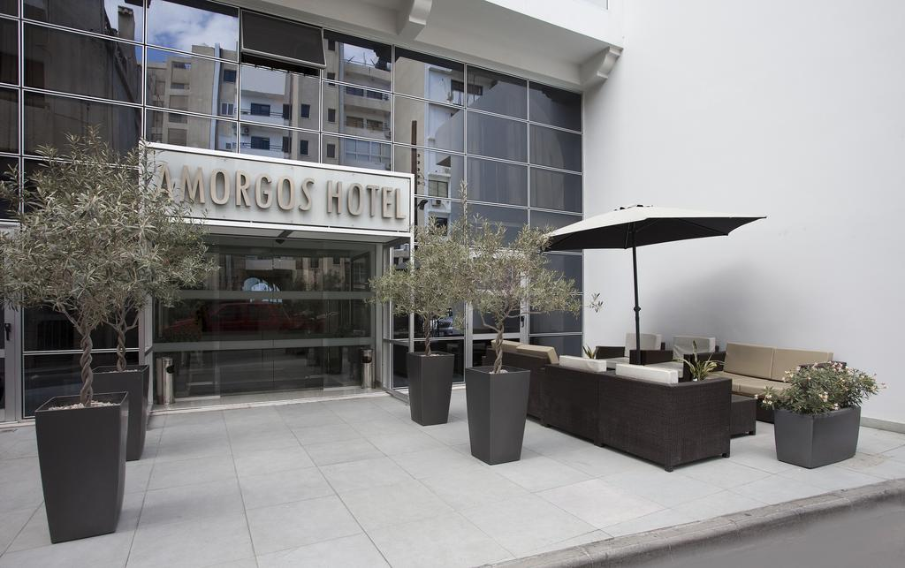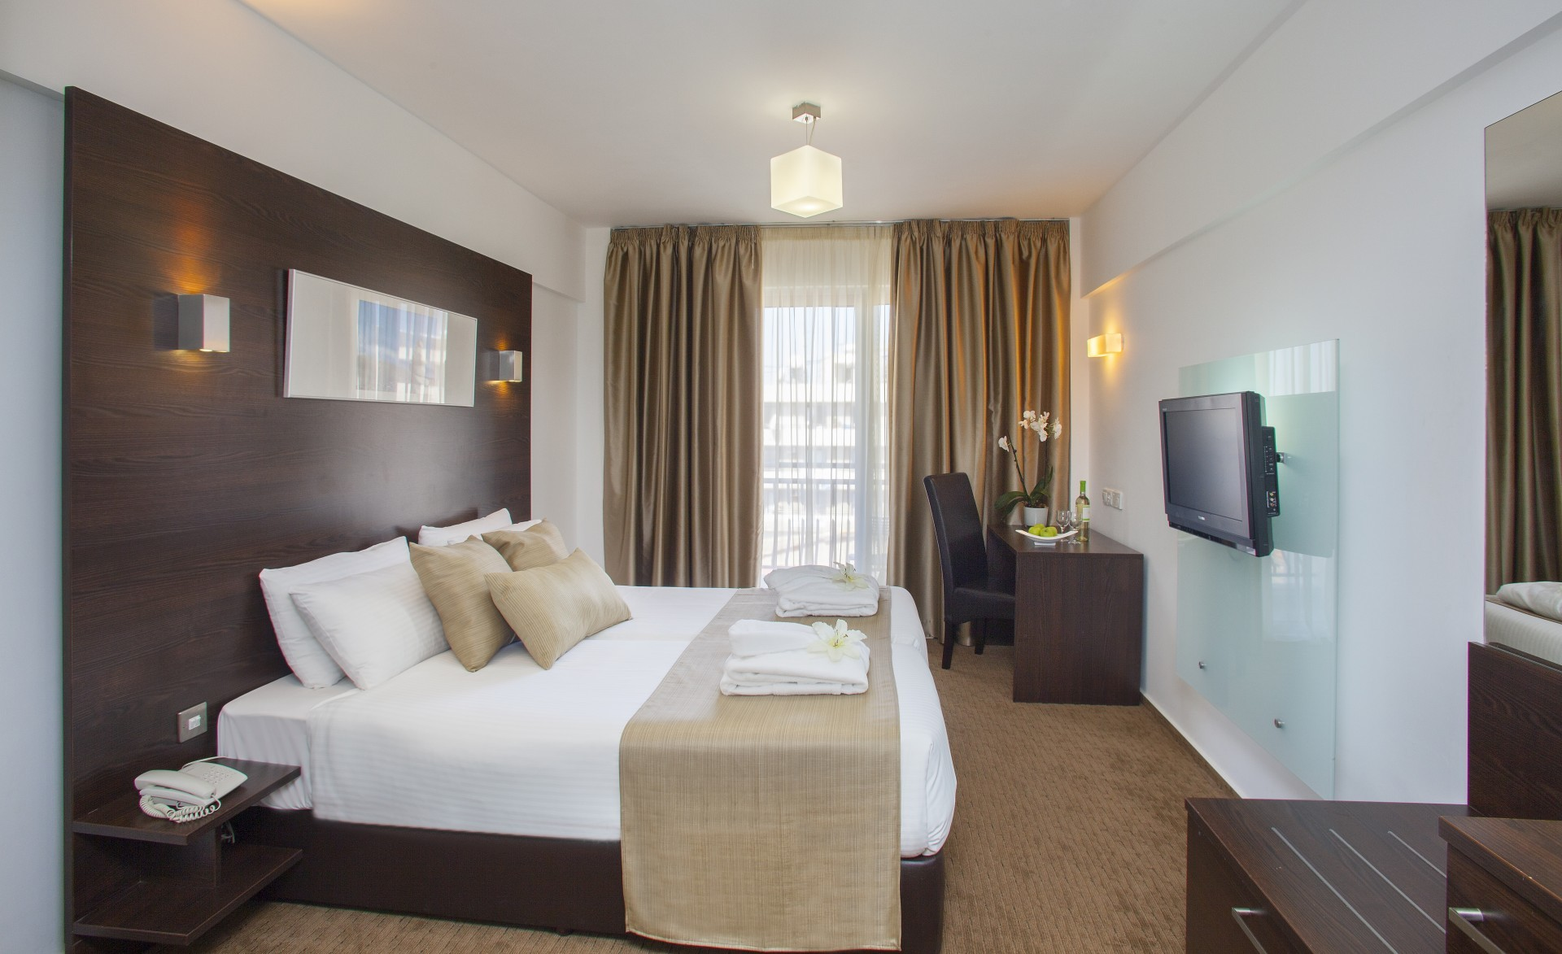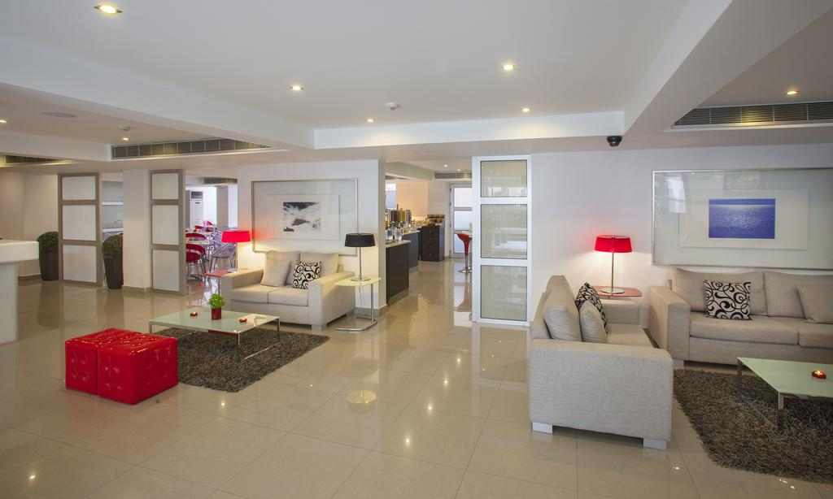

HOTEL AMORGOS BOUTIQUE 3* - Larnaca

Localizare: Amorgos Boutique Hotel este situat in Larnaca City Centre, Cipru, la doar 50 de metri distanta de celebrul Palm Tree Promenade Sea Front (Finikoudes Beach) si la numai 10 minute cu masina de Aeroportul International Larnaca. Are acces acces la o gama larga de restaurante, cafenele, baruri si cluburi de noapte precum si centrul comercial Larnaca.

Facilitati hotel: aer conditionat, incalzire, inchirieri auto, camere izolate fonic, lift, facilitati pentru persoane cu mobilitate redusa, camere pentru nefumatori, room service, serviciu zilnic de menaj, curatatorie chimica, spalatorie;

Facilitati camere: Sunt dotate cu toate facilitatile moderne: camere izolate fonic, balcon, telefon, TV LCD, mini- bar, baie privata. Fiecare camera are un design individual, sunt amenajate cu tesaturi bogate si mobilier de design contemporan. Calitatea saltelelor si pernelor sunt de cea mai buna calitate astfel tncât sa aveti parte de un somn minunat.

Site oficial hotel: http://amorgoshotel.com/facilities/

